ДОРНОД АЙМГИЙН СТАТИСТИКИЙН
ХЭЛТСИЙН 2015 ОНЫ 3 ДУГААР САРЫН
СУРТАЛЧИЛГААНЫ ЧИГЛЭЛЭЭР
ХИЙСЭН АЖЛЫН ТАЙЛАН

2015.03.26 Чойбалсан хот

Цахим хуудасны мэдээллийн сурталчилгаа:
Хэлтсийн 2015 оны үйл ажиллагааны төлөвлөөний 5 дугаар бүлэгт сургалт, сурталчилгаа, мэдээлэл тархаалтын чиглэлээр 22 заалтыг тусган аймгийн Засаг даргаар батлуулан ажиллаж байна.
Хэлтсийн фэйсбуук хуудсаар дамжуулан интернет хэрэглэгчдэд статистикийн үйл ажиллагааг сурталчлах, мэдээлэл өгөх ажлыг эрчимжүүлэх үүднээс дараах сурталчилгааг хийлээ. Үүнд:
- Дорнод аймгийн нийгэм эдийн засгийн 2 сарын танилцуулга
- Цаг ашиглалтын судалгааны сургалтын талаарх мэдээлэл
- Хэрлэн сумын 10 багийн багийн Засаг дарга нарын компьютерт kaspersky програм суулгасан
- Хэвлэлийн бага хурал хийсэн талаар
- Тэмээн соёлын өдөрлөгт оролцсон талаар
- УБ хотноо удирдах ажилтны сургалтанд оролцсон зэрэг мэдээ мэдээллийг байршуулан ажиллаж байна.
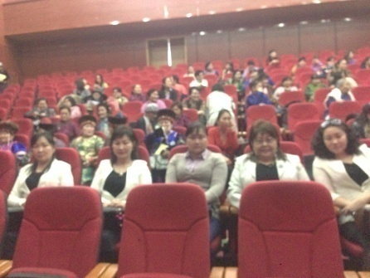
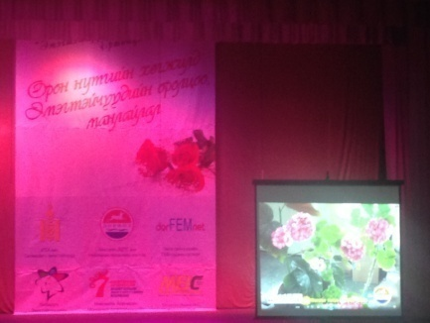
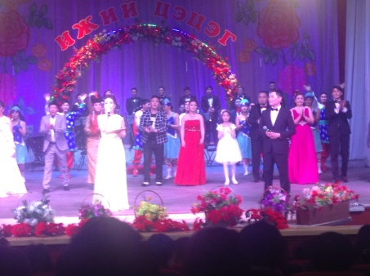

Мөн хэлтсийн ажилтнууд хөгжимт драмын театрт олон улсын эмэгтэйчүүдийн эрхийн хамгаалах өдөрт зориулсан “Эмэгтэйчүүдийн оролцоо, манлайлал”, сэдэвт арга хэмжээнд зохион байгуулалттай оролцлоо. Энэхүү арга хэмжээний үеэр “Эмэгтэйчүүдийн хөдөлмөр эрхлэлт” гэсэн илтгэлийг бэлтгэн өгч аймгийн ИТХ-ын төлөөлөгч н.Урансувд илтгэж, хөдөлмөрийн статистик мэдээллийг энэхүү арга хэмжээнд оролцогчдод сонирхолтой хэлбэрээр хүргэлээ.

СУРТАЛЧИЛГАА
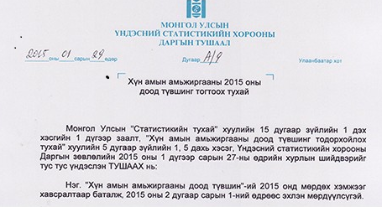
Цаг ашиглалтын судалгаанд хамрагдсан өрхүүдээс судалгаа авахаас гадна аймгийн нийгэм эдийн засгийн байдлын товч танилцуулга, 2015 онд мөрдөгдөх амьжиргааны баталгаажих доод түвшинг шинэчлэн тогтоосон ҮСХ-ны даргын тушаал зэргийг олшруулан хэвлэмэл хэлбэр тархаалт хийж ажиллалаа.
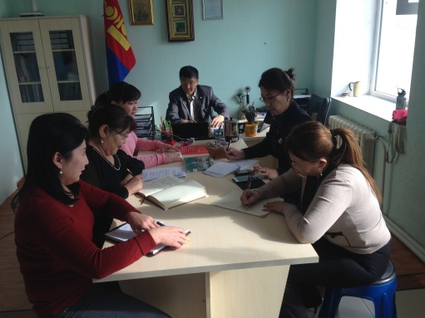
Мөн Хэрлэн сумын 10 багт тус сумын эдийн засагч, статистикч Энхжаргалын хамт багуудын ажилтай танилцан мэргэжил арга зүйн зөвөлгөө өгөхийн зэрэгцээ багийн ажилтнуудад статистикийн хууль тогтоомж, www.1212.mn, www.nso.mn, dornod.nso.mm сайт, МонСтат, EzStat аппликейшний талаар мэдээлэл хийлээ.
Улаанбаатар хотноо ҮСХ-ноос 2015 оны 3-р сарын 16-19-ны өдрүүдэд зохион байгуулсан “Удирдах ажилтны зөвлөгөөн”-ийг сурталчлах зорилгоор мэдээллийн вэб сайтад байршууллаа.
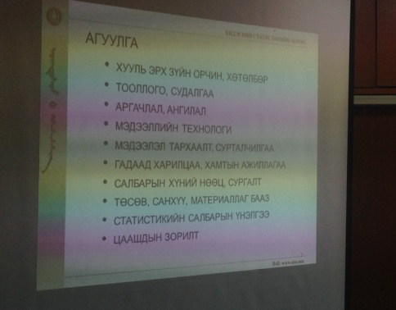
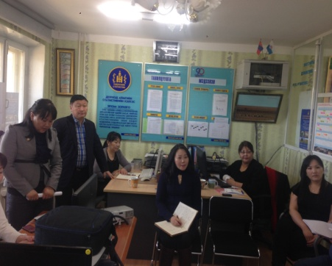
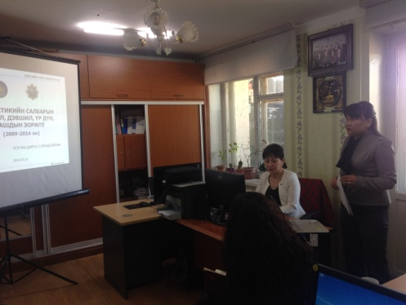
Удирдах ажилтны зөвөлгөөний үеэр хийгдсэн мэдээллүүдийг үе шаттайгаар танилцуулах, шинэлэг санаагаар ажиллах ажлын хүрээнд 2015 оны 3-р сарын 23-ны өдрийн 9-11.30 цагийн хооронд хэлтсийн дарга Д.Энхбаатар, ахлах мэргэжилтэн Э.Отгон нар хэлтсийн нийт ажилтнуудад мэдээлэл хийлээ. Энэхүү мэдээлэлтэй ажилтан бүр танилцан Цаашид хэлтсийн үйл ажиллагаандаа хэрэгжүүлэх талаар санал солилцлоо.
ХЭВЛЭЛИЙН БАГА ХУРАЛ
Статистик мэдээллийг хэрэглэгчдэд хурдан шуурхай хүргэн мэдээлж ажиллах зорилгоор сар бүр аймгийн нийгэм эдийн засгийн байдлын танилцуулгаар хэвлэлийн бага хурлыг зохион байгуулан ажиллаж байгаа билээ.

Оны эхнээс ажилтнуудын нийгэм эдийн засгийн танилцуулгыг бэлтгэн гаргах, тархаах хуваарийг хэлтсийн даргаар батлуулан ажиллаж байна.
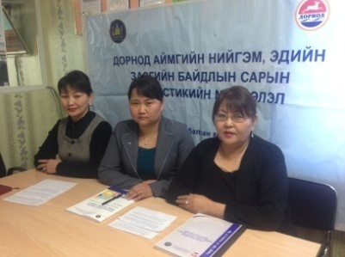
2015 оны 2-р сарын Дорнод аймгийн нийгэм, эдийн засгийн байдлын талаар хэвлэлийн бага хурлыг 2015 оны 3-р сарын 13-ны өдрийн 10 цагт Дорнод аймгийн Статистикийн хэлтсийн өрөөнд зохион байгууллаа.

Хэвлэлийн бага хурлыг хуваарийн дагуу ахлах мэргэжилтэн Э.Отгон, мэргэжилтэн Ц.Цэцгээ, М.Төмөрчимэг нар хариуцан зохион байгууллаа.
Хэвлэлийн бага хуралд 2015 онд хамтран ажиллахаар гэрээ байгуулсан орон нутгийн МИЖИ телевиз, аймгийн Засаг даргын тамгын газрын олон нийттэй харилцах албаны ажилтан нар оролцлоо.
Аймгийн 2015 оны 2 дугаар сарын нийгэм, эдийн засгийн байдлаар танилцуулга гарсан талаар мэдээлж, мэдээллийг өөрийн хэлтсийн вэб сайт болон FACEBOOK-д тус тус байршууллаа.
Аймгийн удирдлагуудын албан хэрэгцээнд 2-р сарын аймгийн нийгэм эдийн засгийн танилцуулгыг 15 ширхэгийг олшруулан тархаахаас гадна 14 сумдын төрийн сангийн төлөөлөгч нарт танилцуулгыг ехсел, word, пресентаци хэлбэрээр бэлтгэн хүргүүлж мэдээллийн сурталчилгааг эрчимжүүлэн ажиллах тал дээр онцгой анхаарлаа хандуулан ажиллаж байна.
Хэвлэлийн бага хуралд оролцсон хэвлэл мэдээллийнхэн:
- Дорнод аймгийн Засаг даргын тамгын газрын хэвлэл мэдээллийн алба
Орон нутгийн телевиз:
- Мижи телевиз
Радио, сонин:
- Бүсийн радио
Тархаалтын хэлбэр:
- Хэвлэлийн бага хурлын видео бичлэгийг аймгийн
www.dornodmedee.mnболон youtube.comсайтад байршуулсан болно.
- www.dnews.mnболон хэлтсийн www.dornod.nso.mn сайтаар дамжуулан хэрэглэгчдэд хүргэж байна.
ТАРХААЛТ:
2015 онд шинээр томилогдон ажиллаж байгаа 14 сумын ажилтнуудад мэдээний маягтын альбом хийж гарын авлага болгон хүлээлгэн өгөв. Энэхүү гарын авлагт Статистикийн байгууллагын зорилго, зорилт, статистик мэдээллийг хэрхэн авч ашиглах талаар тусгасан болно.
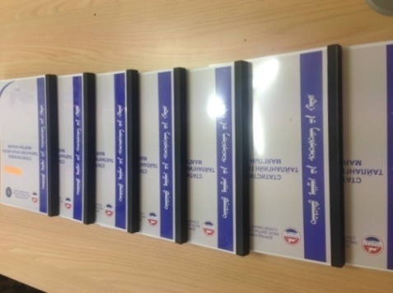
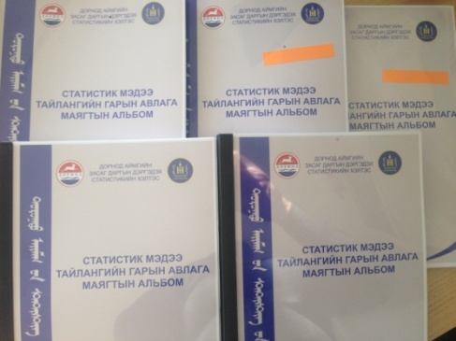
.

Мөн ҮСХ-ноос ирүүлсэн Монгол улсын 2015 оны 3-р сарын танлцуулгыг 3 ширхэгийг аймгийн удирдлагуудад албан хэрэгцээнд нь тархаалаа.
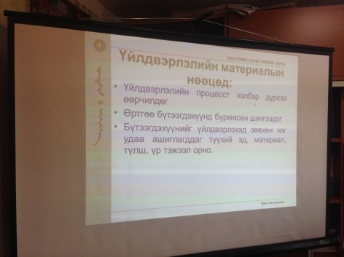
СУРГАЛТ:
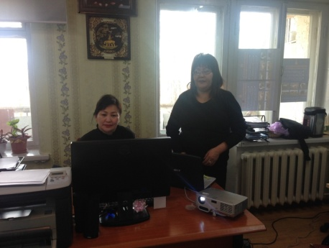
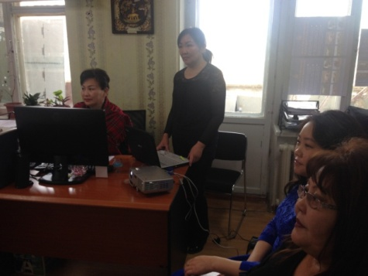
Сургалт сурталчилгааны багийн төлөвлөгөөний дагуу ажлын байрны сургалтыг жилийн эцсийн мэдээг цуглуулж байгаатай уялдуулан “Үндэсний баялаг”, “ХАА-н статистик шинжилгээ, хөдөлмөрийн статистик” сэдвээр мэргэжилтэн Ц.Цэцгээ, Т.Туяацэцэг нар хариуцан зохион байгууллаа.
Мөн хэлтсийн гэрээт ажилтан Р.Жаргалтуяа Орон нутгийн өмчийн албанаас зохион байгуулсан онлайн програмын сургалтанд, хэлтсийн ажилтнууд ҮСХ-ноос зохион байгуулсан “Авлигын эсрэг хууль тогтоомжийг таниулах нь” сэдэвт онлайн сургалтанд тус тус хамрагдлаа.

ТАЙЛАН БИЧСЭН:
СТАТИСТИКИЙН ХЭЛТСИЙН
СУРГАЛТ СУРТАЛЧИЛГААНЫ БАГ

